1. Составьте схему реакции с указанием всех неизвестных веществ. Укажите все номенклатурные названия соединений A-L. (3 балла)
A:
1-амино-2,5-дибромбензол
2,5-диброманилин
B:
ангидрид этановой кислоты
уксусный ангидрид
или хлорангидрид (как вариант проведения реакции)
C:
N-(2,5-дибром-4-нитрофенил)ацетамид
1-(N-ацетиламино)-2,5-дибромбензол
D:
HNO₃, азотная кислота
E:
H₂SO₄, серная кислота
F:
N-(2,5-дибром-4-нитрофенил)ацетамид
1-(N-ацетиламино)-2,5-дибром-4-нитробензол
G:
N-[2-бром-4-нитро-5-(фенилэтинил)фенил]ацетамид
1-(N-ацетиламино)-2-бром-4-нитро-5-(2-фенилэтинил)бензол
H:
2-бром-4-нитро-5-(фенилэтинил)анилин
1-амино-2-бром-4-нитро-5-(2-фенилэтинил)бензол
K:
S-(4((2-амино-5-нитро-4-(фенилэтинил)фенил)этинил)фенил) этантиоат
2'-амино-4-фенилэтинил-4'-фенилэтинил-5'-нитро-1-(тиоацетил)бензол
1-амино-2-(2-(4-(S-ацетилмеркапто)фенил)этинил)-4-нитро-5-(2-фенилэтинил)бензол
L:
4-((2-амино-5-нитро-4-(фенилэтинил)фенил)этинил)бензотиол
2'-амино-4-фенилэтинил-4'-фенилэтинил-5'-нитро-1-бензотиол
1-амино-2-(2-(4-ацетилмеркапто)фенил)этинил)-4-нитро-5-(2-фенилэтинил)бензол

2. Почему отверстие имеет столь маленький диаметр? (1 балл)
Это было сделано для того, чтобы в процессе самосборки монослоя образовывалось как можно меньше дефектов упаковки, которые могли бы (потенциально) повлиять на проводимость данного слоя.
3. Как измениться ВАХ, если вместо вещества L для самосборки использовать вещество K? (2 балла)
Пик на ВАХ исчезнет. Пропадёт контакт между золотыми электродами, т.к. защитная группа будет играть роль «изолятора». Таким образом, система π-свзяей, по которой должен течь ток будет отделена от электрода слоем диэлектрика.
4. Предложите механизм, согласно которому возможно появление пика на ВАХ. (2 балла)
До пика одноэлектронное окисление с образованием анион-радикала, который проводит электрический ток, а затем образование бианиона, который является изолятором (см. рис).
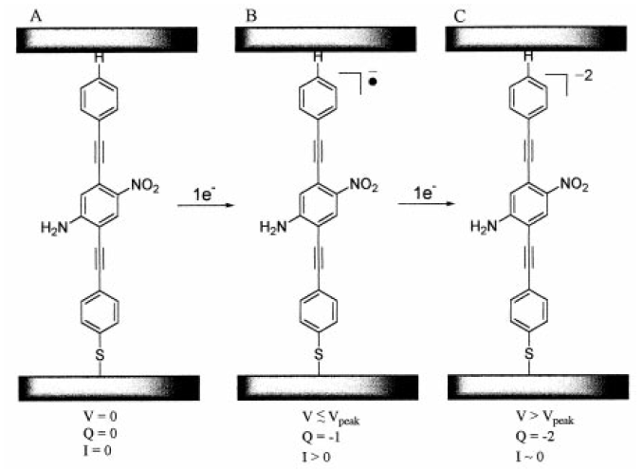
5. Предположите, что может произойти с ВАХ при увеличении температуры до комнатной. (1 балл)
Уменьшится величина пика вплоть до полного исчезновения (I=0).
6. В чём заключается эффект отрицательного дифференциального сопротивления? Для чего он может использоваться в технике? (1 балл)
Отрицательное дифференциальное сопротивление — свойство отдельных элементов или узлов электрических цепей, проявляющееся в возникновении на вольтамперной характеристике участка, где напряжение V уменьшается при увеличении протекающего тока I (dV/dl = R < 0). C точки зрения радиотехники такие элементы являются активными, позволяющими трансформировать энергию источника питания в незатухающие колебания. Такие элементы можно также использовать в схемах переключения.

